平成30年8月1日
中国本部 会員各位
公益社団法人 日本技術士会中国本部 本部長 大田一夫
環境／衛生工学／生物工学／原子力・放射線部会 部会長 桧垣光次
公益社団法人日本技術士会 中国本部 環境/衛生工学/生物工学/原子力･放射線部会主催
平成30年度 環境部会 例会・講演会のご案内

拝啓 時下益々ご清祥のこととお慶び申し上げます。平素は格別のご高配を賜り、厚くお礼申し上げます。
さて、日本技術士会 中国本部 環境/衛生工学/生物工学/原子力･放射線部会は、地球的規模の化学物質による環境汚染に関する基調講演と部会員による講演会を、来る平成30年9月1日（土）に開催することとしました。講演会は、日本技術士会会員、非会員はもとより、一般市民、学生の方の参加を歓迎しますので、お誘いあわせのうえ多数ご参加くださいますようご案内申し上げます。
お手数とは存じますが、参加を希望される方は、平成30年8月24日(金) 迄にお申し込み下さい。なお、メール送信可能な方は、事務局事務の省力化のため、できるだけ中国本部ホームページ(http://www.ipej-chugoku.jp/)の「Web申込みはこちら」か、中国本部からの開催案内メールの返信メールでお申し込み下さい。
敬具
記

１.主 催：中国本部環境/衛生工学/生物工学/原子力放射線部会（以降、「環境部会」と称す）
２.日 時：平成30年9月1日（土）
12：20～12：50【部会例会】環境部会会員が対象 ＜会場受付開始：12:00＞
13：10～17：00【講 演 会】会員及び非会員・一般・学生が対象 ＜会場受付開始：13:10＞
３.場 所：①会場（広島会場）：第３ウエノヤビル 広島市中区鉄砲町１番20号
部会例会/講演会：6階コンファレンススクエアM+、懇親会：6階 中国本部会議室
②鳥取会場にてSkypeにて中継をします。（添付の「地域会場」をご参照）
４.次 第：
【部会例会】 （部会員対象）
12:20～12:50 環境部会 例会
【講 演 会】 （会員、非会員を対象）
13:10～13:30 講演会受付
13:30～13:35 開会挨拶 環境部会長 桧垣 光次
13:35～15:05 (基調講演)｢化学物質による地球的規模の環境汚染について｣
講師：高橋 真氏（愛媛大学大学院農学研究科生物環境学 教授）
15:05～15:15 質疑応答
15:15～16:00 (講演１)｢環境と材料のつながり・接点―持続可能な社会を目指してー｣
講師：川本 明人氏（中国本部 化学/繊維/金属部会 技術士：金属）
16:00～16:10 質疑応答
16:10～16:20 休 息
16:20～16:55 (講演２)｢廃棄物処理法施行令の改正―水銀廃棄物の取扱いについてー｣
講師：桧垣 光次氏(中国本部 環境/衛生工学/生物工学/原子力・放射線部会 技術士：衛生工学、総合技術監理)
16:55～17:00 閉会挨拶 環境副部会長 今田 雄一
【懇親会】 （会員、非会員を対象）
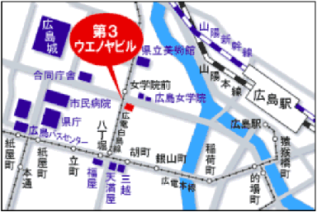
17:00～19:00 中国本部会議室にて（※懇親会費は別途1,500円）

５. 定員、対象、参加費、ＣＰＤ
（１）定員 ５０人
（２）対象 会員・非会員(一般参加者も歓迎)
（３）参加費 会 員 ：500円
非会員 ：1,000円
（４）ＣＰＤ 参加者には日本技術士会からＣＰＤ
2時間50分の参加票を発行いたします。
６. 申込について
（１）締め切り 平成30年8月24日（金）
（ただし、定員になり次第締め切ります。）
（２）申し込み先 公益社団法人 日本技術士会 中国本部事務局：勝田
広島市中区鉄砲町1番20号 第3ウエノヤビル6階
TEL：082-511-0305 FAX：082-511-0309 E-mail： ipej-hiro@rapid.ocn.ne.jp
平成３０年度 環境/衛生工学/生物工学/原子力･放射線 部会
例会／講演会／懇親会 参加申込書
平成３０年９月１日
主催：公益社団法人日本技術士会中国本部
申込ＦＡＸ番号：０８２－５１１－０３０９
※メール送信可能な方は、事務局の省力化のため、メールによる申込をお願いします。

下記の通り申し込みます

鳥取県会場にてSkype中継をします。詳細は地域会場案内をご参照ください。

(下記に■(または☑)ください)

・例 会；参 加【□広島会場のみ】 □不参加 （技術士 環境部会会員 対象)
・講演会；参 加【□広島会場、□鳥取会場】 □不参加 （会員、一般市民、学生の方対象）
・懇親会；参 加【□広島会場のみ】 □不参加 （会員、一般市民、学生の方対象）

 | 氏名 |  | 資格(注1) | 区分(注2)
申込者 |  |  | □技術士 □修習技術者  □その他 | (技術士の方のみ)  □会員 □非会員
技術部門  (注3)  ※複数選択可 | □機械 □船舶･海洋 □航空･宇宙 □電気電子 □化学 □繊維 □金属  □資源工学 □建設 □上下水道 □衛生工学 □農業 □森林 □水産  □経営工学 □情報工学 □応用理学 □生物工学 □環境 □原子力･放射線 □総合技術監理
勤務先
連絡先 | E-mail |  |  | □会社 □自宅
連絡先 | ＦＡＸ |  |  | □会社 □自宅
連絡先 | ＴＥＬ |  |  | □会社 □自宅
- 資格は該当するものに■(または☑)を入れる。
- 区分で会員とは日本技術士会会員を指し、該当するものに■(または☑)を入れる。
- 技術部門は技術士か修習技術者のみ、該当するものに■(または☑)を入れる。
- 連絡先は(会社・自宅)のうち、該当するものに■(または☑)を入れ、E-mail等を記入。
- 同行者がいる場合は下記に記入。
- この個人情報は、本行事の参加申込み以外には使用しません。

 | 氏名 | 資格(注1) | 区分(注2)
同行者 |  | □技術士 □修習技術者  □その他 | (技術士の方のみ)  □会員 □非会員
同行者 |  | □技術士 □修習技術者  □その他 | (技術士の方のみ)  □会員 □非会員
 |  | □技術士 □修習技術者  □その他 | (技術士の方のみ)  □会員 □非会員
問合せ先：〒730-0017 広島市中区鉄砲町1-20第3ウエノヤビル6階
公益社団法人日本技術士会 中国本部
TEL:082-511-0305 FAX:082-511-0309 E-mail：ipej-hiro@rapid.ocn.ne.jp
鳥取会場
地域会場
サンイン技術コンサルタント株式会社 鳥取支店
鳥取市若葉台南1丁目11番地 TEL.0857-38-6111
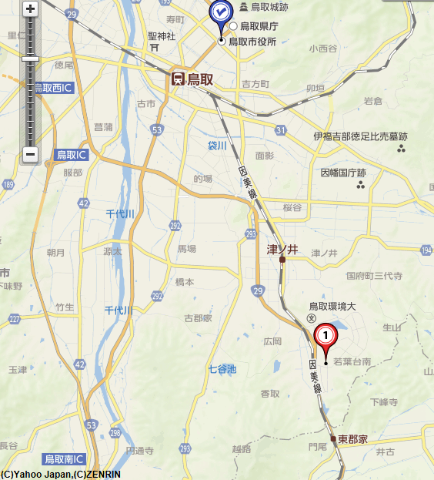
.

ウエスコ
ウエスコ

鳥取会場

鳥取駅より南へ車で約20分（※専用駐車場あります）

